Принято Утверждаю
На педагогическом Совете Заведующая МДОУ
Протокол № ____от 200__г «ЦРР-детский сад № 17
«Ладушки»
_____________Токарева О.И

МДОУ «Центр развития ребёнка - детский сад № 17 «Ладушки»
г. Вольска Саратовской области

Проект на тему:
«Я и моё тело»

Воспитателя высшей квалификационной категории
Фёдоровой Алиме Мубарекшевны

Содержание:
- Актуальность проекта.
- Результаты диагностических исследований.
- План реализации проекта
- Анализ проектной деятельности.
- Список литературы

1Актуальность проекта

В дошкольном возрасте закладываются основы миро- и самопонимания. Создание целостного «образа Я» невозможно без физического, телесного «Я», что очень часто упускается или упрощается в повседневной жизни. Усвоение ребёнком – дошкольником знаний о человеческом организме будет способствовать лучшему самопознанию, пониманию себя как биологического существа, чья жизнь зависит от окружающей действительности и от умения предвидеть грозящую опасность. Эти знания помогут ребёнку в решение проблемы смысла собственного существования, проблемы «Я - другой» с этических позиций.
Знания об особенностях строения, выполняемых функциях и жизнедеятельности человеческого организма органично сочетаются с проблемой здоровья и физического развития. Общеизвестно, что картина состояния здоровья подрастающего поколения катастрофична. Рост заболеваемости по некоторым показателям настолько высок, что вызывает огромную тревогу за судьбу и здоровье нации.
Задача, которая до сих пор решается слабо и бессистемно, - это пропаганда здорового образа жизни. Вместе с тем здоровье человека является непреходящей ценностью. Оно- «эквивалент и выражение свободы деятельности человека». Угроза жизни и здоровью населения может исходить из различных источников. Одним из них является забвение культа здоровья как жизненной цели и громадной ценности для человека.. Приоритетным направлением социально-педагогической помощи должно стать медико- педагогическое просвещение родителей. Детей, с целью формирования здорового образа жизни.
Таким образом, направленность данного проекта на нравственное, физическое и психическое здоровье (совершенствование) подрастающего человека обусловлена современными требованиями личностного развития.
Стержневым понятием данного проекта является познание человека, его физической и социальной сущности. Эти знания помогут ребёнку осознать себя, свои возможности, подведут его к пониманию «одинаковости» с другими людьми, т.е. ребёнок через себя научится видеть других людей, понимать их состояния, чувства, переживания.
Проект ознакомления с человеческим организмом включает в себя следующие компоненты:
Ценностный – формирование ценностного отношения к человеческой жизни, ответственности за свою жизнь, уважения к чужой жизни и здоровью, мотивационно-потребностной сферы;
Гностический – специально отобранный и адаптированный к восприятию старшими дошкольниками объём медицинских знаний: анатомо-физиологических, гигиенических.
Развивающий – формирование у ребёнка активной позиции, направленной на саморазвитие (на здоровье, счастливую жизнь):
Практический – практическое осуществление и применение познанного.

Реализация проекта « Я и моё тело» поможет воспитать ценностное отношение ребёнка к своему здоровью и жизни. Сформирует потребность детей к двигательной активности, закрепит знания детей о том, как сохранить и укрепить здоровье.

2. Результаты диагностических исследований
Сентябрь 2009 года

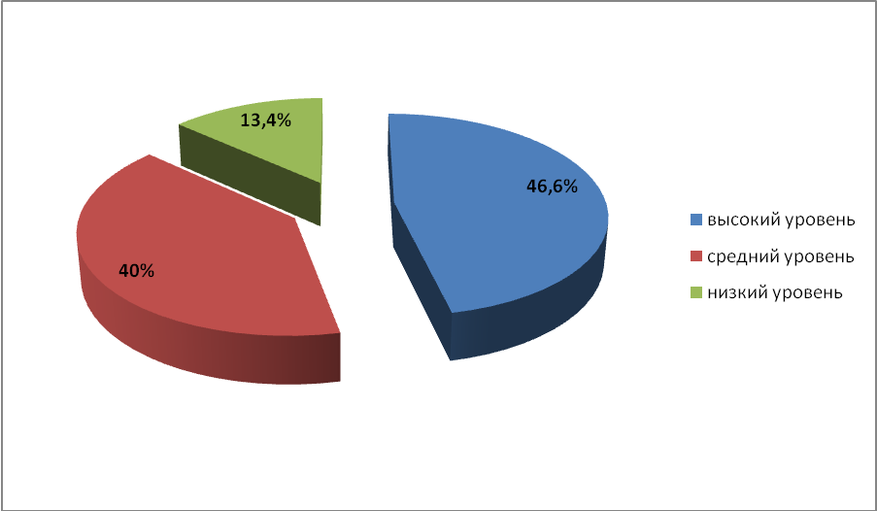

3. Технологическая карта проекта.
Содержание | Пояснения
Название проекта | « Я и моё тело»
Тип | Педагогический
Вид | практический
Основное направление | оздоровительное
Сроки реализации проекта | долгосрочный
Организатор проекта,  Куратор проекта | Воспитатель высшей квалификационной категории Фёдорова Алиме Мубарекшевна  Зам. Зав по ВМР Чалова В.В.
Целевая группа | Воспитанники группы 5-7 лет,  Воспитатели группы, музыкальный руководитель, инструктор по физвоспитанию родители
Основания для разработки проекта, проблема | Проблема охраны здоровья детей в детском саду стоит очень остро. Анализ состояния наших воспитанников показал, что в группе залогом хорошего здоровья детей является физическое развитие, закаливание, профилактика заболеваний. Организм ребенка интенсивно растет и развивается, закладываются ценности здорового образа жизни.
Цель | - Создать условия в группе для полноценной работы по сохранению и укреплению здоровья детей.  - Сформировать потребность в здоровом образе жизни;  3.Развивать самосознание.
Задачи | 1.Сформировать у детей адекватные представления об организме человека (о строении собственного тела);  2. Создать у ребенка целостное представление о своём теле;  3. Научить «слушать» и «слышать» свой организм;  4 Помочь осознать самоценность своей и ценность жизни другого человека;  - Формировать потребность в физическом и нравственном самосовершенствовании, в здоровом образе жизни;  - Привить навыки профилактики, гигиены, первой медицинской помощи, развивать умение предвидеть опасные для жизни последствия своих поступков для себя и своих сверстников;  - Развивать охранительное самосознание, оптимистическое миро- и самоощущение; воспитывать уважение к жизни другого человека, умение сочувствовать , сопереживать чужой боли.
Стратегии и механизмы реализации проекта | Интегрированные занятия, экскурсии, дидактические игры, сюжетно-ролевые игры, чтение познавательной и художественной литературы, просмотр видеофильмов и телепередач; работа с родителями: ярмарка педагогических идей, совместные досуговые мероприятия, «мастер-классы», консультации, выпуск семейных газет, педагогические тренинги.
Ожидаемые результаты | От детей:  - Снижение заболеваемости ;  - Наблюдение положительной динамики;  - Овладение практическими навыками и умениями по самокоррекции собственного  состояния;  - Развитие познавательного интереса к своему организму и его возможностям.  От родителей:  - Повышение уровня педагогической культуры.  - Развитие интереса родителей к себе как к педагогам-воспитателям.  - Активная помощь родителей в организации работы по оздоровлению детей  От педагогов:  - Укрепление системы взаимосвязи работы всех педагогов ДОУ по данной теме  - Повышение профессиональной компетенции педагогов.  3.Систематизация работы по оздоровлению детей;  4 Пополнение методической копилки новыми материалами.

План реализации проекта.
Направления работы | Содержание деятельности | Сроки исполнения
Работа с детьми | - Диагностика определения знаний и представлений детей об организме человека (приложение № 1)  - «Радужные традиции»:  – утро радостных встреч;  - работа в «уголке настроений» - «Я сегодня вот такой», «Здравствуйте, я пришёл»  - итог прожитого дня  - дни рождения детей  - Чтение художественной и познавательной литературы  - Выставка детских рисунков «Я и моё здоровье»  - Интегрированные занятия: «Путешествие воздушных человечков», «За здоровьем в зимний лес», «Об удивительных превращениях пищи внутри нас»; «Кто помогает тебе быть здоровым»  - Инсценировки и театрализации на темы семейного воспитания.  - Совместная деятельность воспитателя с детьми:  - Беседы о строении организма, рассматривание альбомов;  - Составление правил  - Заучивание стихов, чтение рассказов;  - Практические упражнения и простое экспериментирование  - Занятия с использованием алгоритмов ТРИЗ  - Сюжетно-ролевые, подвижные, дидактические, имитационные игры и игры-путешествия.  - Совместные проекты «Моё тело », «Каким я хочу быть»  - Домашнее задание на выходные дни  (примерный перспективный план работы по реализации проекта дан в приложении № 2) | 2 раза в год: сентябрь, май  Каждый понедельник  ежедневно  В течение года  В течение года.  1-2 раза в месяц  1 раз в месяц  1 раз в неделю  В течение года  В течение года  В течение года
Сотрудничество с родителями | - Выпуск семейных газет «Традиции нашей семьи», «Чудо-чадо» и др.  - Совместные экскурсии в кабинет биологии СОШ № 17  - Совместные проекты «Моё тело», «Что я знаю о себе»  - Организация фотовыставки  «Семейные традиции»; «Мама и я- счастливые мгновения»; «Солнце, воздух и вода – наши лучшие друзья»  - Вернисаж «В мире чувств и эмоций»; «Наши дочки и сыночки»  - Беседы- 15 минутки «Это интересно»  - Совместные праздники: « День здоровья», «Поговорим о правильном питании», «Лучшая семья – моя»; «Семейные посиделки», «Удаль богатырская», «День смеха», «Семья- здоровый образ жизни»  - Участие в викторинах, конкурсах, концертах  - Детско-родительские группы «Вот что мы узнали»; «Занимательные викторины» и т.д.  - Педагогические тренинги с элементами практикума | В течение года.  1 раз в 2 месяца  В течение года  В течение года  В течение года  1 раз в месяц  1 раз в квартал  1 раз в квартал
Методическое сопровождение | - Самообразование по вопросам ознакомления детей с данной темой, анатомии и физиологии человека  - Организация предметно-развивающей среды, связанной с данной темой.  - Картотека методических материалов по работе с семьей и детьми.  - Методические разработки конспектов занятий, проектов, мероприятий  - Подбор художественной и научной литературы.  - Организация и проведение экскурсий, тренингов, родительских собраний, праздников.  - Обработка материалов диагностических исследований.  - Подбор материала для консультаций.  - Составление учебно-методических комплектов с использованием ИКТ  - Самоанализ работы по данной теме. | В течение реализации проекта  В течение года  В течение года  В течение года  В течение года.  ежеквартально  2 раза в год  В течение года  В течение года

4 Анализ проектной деятельности.
Результаты текущего диагностического исследования
Январь 2010года.

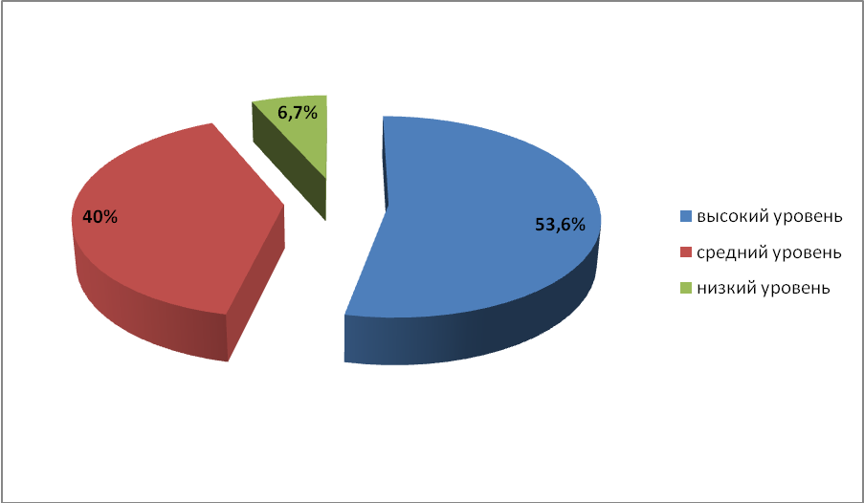

Приложение № 1
Диагностика определения знаний и представлений детей об организме человека.
Этапы осуществления контроля:
- Первичный контроль
- Текущий контроль
- Итоговый контроль.
Обследование проводится индивидуально, состоит из 2-х частей:
1.Перечисление ребёнком известных ему частей тела и их характеристика.
2. Составление рассказов по сюжетным картинкам.

Методика проведения обследования.
1 часть обследования.
Ребёнку предлагается назвать части тела. В целях облегчения выполнения задания можно предложить рассмотреть рисунок и дорисовать недостающие части(на лис е изображён контур головы и шеи; волосы, брови, рот и одно ухо)
Уровень знаний определяется по количеству баллов.
Высокий – называние 10 и более частей тела;
Средний – называние 8-9 частей тела;
Низкий – называние 6-7 частей тела.
Помимо перечисления частей тела ребёнок по возможности должен назвать функциональное назначение каждого органа (т.е зачем нужна та или иная часть организма, почему этот орган именно такой и находится именно на этом месте), как беречься от травм и болезней. Ответы фиксируются в протоколе. Каждый правильный ответ оценивается как «+1 балл»; неправильный как «-1 балл», отсутствие ответа – «0 баллов». Наводящие и уточняющие вопросы задаются лишь в случае крайней необходимости. Основанием перехода от одного вопроса к другому служит пауза более 10-15 сек.
Конечное количество баллов определяется в результате суммирования набранных баллов за правильные ответы (таблица 1)
Таблица 1
№ | Фамилия, имя ребёнка | уровень
№ | Фамилия, имя ребёнка | высокий | средний | низкий
№ | Фамилия, имя ребёнка | Количество баллов
№ | Фамилия, имя ребёнка | 21 и более | 17-20 | 12-16
2 часть обследования.
Перед ребёнком разложены в ряд лицевой стороной вверх 10 сюжетных картинок. Предлагается рассмотреть их, а затем, выбирая по одной рассказать о чём эта картинка (составление сюжетного рассказа)
Примерные сюжеты картинок:
- Пожилой человек в тёмных очках с палочкой осторожно идёт по тротуару, простукивая его край.
- Два человека стоят напротив друг друга и объясняются специальными жестами при помощи пальцев.
- Простуженный ребёнок отодвигает от себя тарелку борща со сметаной.
- Девочка боится обжечь руку о горячий утюг.
- Ребёнок в ванной комнате тщательно вытирает полотенцем уши.
- Рядом с сидящим на стуле ребёнком стоит врач и держит около его уха большой шприц, наполненный водой.
- Человек, спящий с открытым ртом.
- Врач стоит с указкой возле таблицы с буквами, а ребёнок сидит напротив, закрыв специальной «лопаточкой» один глаз.
- Человек в тёмных очках идёт за собакой, держа натянутый поводок в руке.
- На берегу моря один человек загорает под солнцем, а второй защищён от солнца большим зонтом.
- За правильный рассказ по картинке, (благодаря адекватному восприятию изображённого) ребёнок получает оценку «2 балла», при допущении небольших ошибок – «1 балл»; если отвечает неправильно или не отвечает совсем – «0 баллов».
- По окончании подсчитывается количество описанных картинок и количество баллов, полученных при описании каждой (таблица 2)
Таблица 2
№ | Фамилия, имя ребёнка | № карточки | Количество баллов.

Затем результаты 2-ой части обследования суммируются с результатами его 1 части. Распределение конечных показателей фиксируется в таблице 3

Таблица 3
№ | Фамилия, имя ребёнка | Уровень
№ | Фамилия, имя ребёнка | высокий | средний | низкий
№ | Фамилия, имя ребёнка | Количество баллов
№ | Фамилия, имя ребёнка | 41 и более | 30-40 | 29-19

Приложение № 2
Перспективный план работы по реализации проекта «Я и моё тело»

Месяц | Содержание работы | Цели и задачи
С  Е  Н  Т  Я  Б  Р  Ь | Вводное занятие «Вот я какой» | Познакомить детей с внешним строением тела человека, с возможностями его организма; воспитывать чувство гордости, что «Я – человек»; вызвать интерес к дальнейшему познанию себя.
С  Е  Н  Т  Я  Б  Р  Ь | Дидактическая игра «Умею – не умею» ( по типу «Съедобное-несъедобное) | Поддерживать у детей радостное настроение, чувство удивления и гордости своими почти безграничными возможностями.
С  Е  Н  Т  Я  Б  Р  Ь | Чтение детям стихотворения С.Я Маршака «О мальчиках и девочках» | Вызвать у детей желание узнать «из чего же они сделаны» на самом деле.
С  Е  Н  Т  Я  Б  Р  Ь | Занятие «Из чего я сделан»  Наблюдение живых клеток с помощью микроскопа.  Рисование на тему «Из чего я сделан» ( по мотивам прочитанного стихотворения)  Ручной труд «Чудесные клеточки» | Познакомить детей с клеточным строением организма, разнообразием клеток, их выполняемыми функциями; довести до сознания детей , что все мы состоим из клеток; способствовать возникновению радостного удивления.
С  Е  Н  Т  Я  Б  Р  Ь | Чтение художественной литературы о чистоте  К Чуковский «Мойдодыр»  А. Барто «Девочка чумазая» | Вызвать у детей желание следить за собой, за чистотой своего тела, воспитывать положительное отношение к чистоте.
С  Е  Н  Т  Я  Б  Р  Ь | Занятие «Кожа, или живая одежда» | Дать детям представление о том, что кожа естественный покров тела человека, она постоянно растёт и обновляется, а также выполняет очень много важных дел; воспитывать бережное отношение к своей коже, желание быть чистоплотным.
 | Беседа с врачом о болезнях грязных рук и болезнях кожи, меры профилактики | Подвести детей к пониманию прямой зависимости чистоты и здоровья.
О  К  Т  Я  Б  Р  Ь | Совместно с детьми разработать «Правила чистюли» | Закрепить полученные ранее сведения, пользоваться ими в повседневной жизни.
О  К  Т  Я  Б  Р  Ь | Изодеятельность на тему прочитанных произведений. Выставка рисунков | Выразить своё отношение к грязнулям (художественными и литературными средствами)
О  К  Т  Я  Б  Р  Ь | Трудовые поручения по поддержанию чистоты в группе (в течение года) | Воспитывать трудолюбие, негативное отношение к беспорядку, грязи в помещении
О  К  Т  Я  Б  Р  Ь | Досуг на тему: «Кожа – помощница» (дидактические игры, практические упражнения, проблемные ситуации) | Закрепить, углубить полученные знания, развивать логическое мышление.
О  К  Т  Я  Б  Р  Ь | На прогулке, во время утренней гимнастики обращать внимание на ловкость, силу, осанку детей, их здоровье ( в течение года) | Вызвать желание совершенствовать своё физическое развитие, поддерживать интерес к занятиям физическими упражнениями, спортом.
О  К  Т  Я  Б  Р  Ь | Занятие «Скелет и мышцы» | Дать представление о том, что у каждого человека есть кости, которые составляют подвижную конструкцию – скелет нашего тела.  Познакомить с правилами профилактики переломов и вывихов.
О  К  Т  Я  Б  Р  Ь | Дидактическая игра «Опасно- неопасно» и др. | Развивать охранительное самосознание, т. е умение предвидеть возможные последствия своих поступков.
О  К  Т  Я  Б  Р  Ь | Музыкальное занятие с подбором песен о физической культуре, силе, ловкости, здоровом образе жизни | Создавать приподнятое, радостное настроение, оптимистический настрой на будущее.
О  К  Т  Я  Б  Р  Ь | Чтение художественной литературы А. Барто «Я расту», С. Маршак «Великан», Л. Кэрролл «Алиса в стране чудес» (отрывки) | Дать детям представление о том, как дети растут и развиваются.
Н  О  Я  Б  Р  Ь | Чтение произведения В Катаева «Цветик – семицветик» | Воспитывать чувство сострадания к несчастью близкого, желание помочь, доставить радость
Н  О  Я  Б  Р  Ь | Составить совместно с детьми правила безопасного поведения на улице, в группе, дома, во время игр и занятий | Анализ, обобщение, закрепления полученных знаний и представлений.
Н  О  Я  Б  Р  Ь | Конструирование и лепка из книги Г. Юдина «Главное чудо света» | Анализ, обобщение, закрепления полученных знаний и представлений.
Н  О  Я  Б  Р  Ь | Рисование на тему «Моё сердце»
Д  Е  К  А  Б  Р  Ь | Игра-занятие «Великий труженик и волшебные реки» | Дать детям представление оь работе сердца, его расположении, строении; поддерживать желание глубже познавать себя; развивать наблюдательность, внимание; воспитывать чуткость, уважение к жизни другого человека
Д  Е  К  А  Б  Р  Ь | Практические упражнения и простое экспериментирование | Учить детей прислушиваться к работе своего организма, приёмам самонаблюдения; показать значение физических нагрузок для здоровья сердца и человека.
Д  Е  К  А  Б  Р  Ь | Беседа с врачом о смысле и значении анализов крови, о первой помощи при кровотечении, о вредных факторах, влияющих на работу сердца | Расширить представления детей о деятельности, особенностях и значении кровеносной системы; дать начальные знания о первой помощи и кровотечениях; воспитывать чувство глубокой признательности к донорам.
Д  Е  К  А  Б  Р  Ь | Сюжетно-ролевая игра «Больница» | Практическое закрепление полученных знаний, воспитывать уважение к профессии врача
Д  Е  К  А  Б  Р  Ь | Совместно с детьми разработать «Правила здорового сердца» | Закрепить и осмыслить полученные сведения.
Д  Е  К  А  Б  Р  Ь | Коллективная аппликация | Красивое оформление стенда «Правила здорового сердца»
 | Чтение художественной литературы: Г.Х Андерсен «Снежная королева» или Ю. Олеша «Три толстяка» | Дать детям представление о людях с «ледяным» или «живым сердцем»; вызвать желание быть похожими на людей с «живым», отзывчивым сердцем.
 | Дидактические и настольно-печатные игры. | Выяснить объём представлений детей о деятельности и значении сердца, сосудов, крови; уточнить, углубить знания детей.
Я  Н  В  А  Р  Ь | Физкультурный досуг «Зимние забавы» | Вызвать радостное, бодрое настроение; воспитывать чувство товарищества, взаимопомощи; поддерживать в детях спортивный дух, желание заниматься физической культурой, вести здоровый образ жизни.
Я  Н  В  А  Р  Ь | Контрольный срез знаний по изученным разделам: дидактические игры, беседы, наблюдения, индивидуальный опрос. | Выяснить объём полученных знаний, степень их осознанности, умение руководствоваться ими в практике, скорректировать дальнейшую работу.
Я  Н  В  А  Р  Ь | Беседа с врачом о правильном поведении при профилактике простудных заболеваний | Дать детям представления о простейших профилактических методах заболеваний; развивать умение правильно их применять на практике.
Я  Н  В  А  Р  Ь | Игра – занятие « В стране Лёгких, или Путешествие воздушных человечков» | Дать детям представление о том, что дыхание- одна из важнейших функций организма; поддерживать чувство исследователя.
Я  Н  В  А  Р  Ь | Практические упражнения и простейшее экспериментирование. | Учить детей прислушиваться к себе, уметь понимать свои ощущения и их причины, развивать навыки самонаблюдения, проверять свои предположения на практике.
Я  Н  В  А  Р  Ь | Беседа о чистоте окружающей среды, воздуха, экологии, о пользе комнатных растений, зелёных насаждений.  Трудовой десант (коллективный труд в природе) | Дать детям представление о том, что наше здоровье зависит как от нас самих, так и от чистоты окружающей среды; познакомить с экологическими «санитарами» - зелёными насаждениями, их деятельностью.
Ф  Е  В  Р  А  Л  Ь | Составить вместе с детьми «Правила безопасного дыхания» | Закрепить, проанализировать, обобщить изученный материал по разделу «Дыхание»
Ф  Е  В  Р  А  Л  Ь | Экскурсия «За здоровьем в зимний лес» | Закрепить представления о «чистом» и «грязном» воздухе; поддерживать желание заниматься зимними видами спорта, физическими упражнениями на улице ( в лесу, в парке)
Ф  Е  В  Р  А  Л  Ь | Подготовка совместно с детьми игровых атрибутов к занятию | Поддерживать интерес к дальнейшему «путешествию» по организму человека.
Ф  Е  В  Р  А  Л  Ь | Игра-занятие «Об удивительных превращениях пищи внутри нас» | Познакомить детей с пищеварительным трактом, его основными отделами; показать важность работы, выполняемой каждым отделом; учить понимать свой организм, его потребности; установить взаимосвязь между сердечно-сосудистой системой и пищеварением.
Ф  Е  В  Р  А  Л  Ь | Беседа с врачом о пище, её составных частях (белках, жирах, углеводах и витаминах) | Познакомить детей с энергетической ценностью пищи, с правилами её обработки; дать представление о здоровой пище.
Ф  Е  В  Р  А  Л  Ь | Экскурсия «Путешествие на кухню» | Познакомить детей с трудоёмким процессом приготовления пищи;
Ф  Е  В  Р  А  Л  Ь | Приготовление совместно с детьми витаминных салатов | Прививать детям трудовые навыки, навыки самообслуживания; познакомить с приёмами обработки продуктов и использовать полученные знания на практике.
Ф  Е  В  Р  А  Л  Ь | «В гости к тёте Зубной щётке» | Показать детям важность гигиены полости рта для здоровья человека; познакомить с техникой чистки зубов, с правилами ухода за зубами
М  А  Р  Т | Чтение художественной литературы Б Заходер «Ма-Тари-Кари»,С Маршак «Робин – Бобин» | Поддерживать желание ухаживать за зубами; воспитывать чуткое внимательное отношение к окружающим; показать зависимость здоровья от качества принимаемой пищи.
М  А  Р  Т | Составить совместно с детьми «Правила здорового питания» | Закрепить полученные знания о работе пищеварительного тракта.
М  А  Р  Т | Занятие «Про царя в голове, или Суперсоветчие – супероветчик» | Дать детям представление о том, что мозг- самый важный орган человеческого организма; познакомить с его строением, расположением, выполняемыми функциями.
М  А  Р  Т | Изодеятельность «Придумываю сны»(по стихотворению А. Барто «Придумываю сны» | Развивать воображение, память.
М  А  Р  Т | Занимательный досуг  «Что может делать мой мозг» | Закрепить и расширить представления детей о том, что все могут: различать цвета, чувствовать тепло-холод, запахи; определять опасность – безопасность; находить решение проблемы, благодаря тому, что у них есть это чудо – мозг; вызвать чувство восхищения своим организмом.
М  А  Р  Т | Беседа об опасности травм головы и спины , о профилактике болезней нервной системы. | Довести до сознания детей, что травмы могут привести к неподвижности; развивать охранительное самосознание, воспитывать чувство сострадания.
М  А  Р  Т | Совместно с детьми разработать «Правила поведения для сохранения здоровья нервной системы» | Обобщить и конкретизировать полученные знания о работе мозга и нервной системы, их значении в жизни человека.
А  П  Р  Е  Л  Ь | Занятие – сказка «Про мальчиков и девочек» | Познакомить детей с тем, что все дети рождаются, дать понятие о том, как создаются семьи. Воспитывать чувство любви, привязанности к семье.
А  П  Р  Е  Л  Ь | Сюжетно-ролевая игра «Семья» | Закрепить в сознании детей обязанности и права каждого члена семьи.
А  П  Р  Е  Л  Ь | «Расскажи о себе и своей семье» | Выяснить психологический микроклимат в семье, стиль взаимоотношений с детьми, воспитывать привязанность к членам своей семьи.
А  П  Р  Е  Л  Ь | Чтение художественной литературы : Ю, Яковлев «Мама»,С Капутикян «Бабушка», Р Гамзатов «Мой дедушка», Э Успенский «Если был бы я девчонкой» | Воспитывать чувство любви, благодарности к членам своей семьи, вызвать желание заботиться о них.
А  П  Р  Е  Л  Ь | Спортивный праздник «папа, мам и я – дружная семья» | Вызвать радостное настроение, чувство близости, семейного единения; приобщать детей и родителей к активному образу жизни.
А  П  Р  Е  Л  Ь | Экскурсия в поликлинику | Познакомить детей с трудом врача, которому помогают «умные» машины, воспитывать чувство большой признательности врачам за их труд.
А  П  Р  Е  Л  Ь | Занятие «Кто помогает тебе быть здоровым?» | Познакомить детей с важностью любого труда, его значимостью для сохранения здоровья человека; воспитывать уважение к людям труда; развивать интерес к разным профессиям.
 | Дидактические, сюжетно-ролевые и подвижные игры | Уточнить знания , представления детей о строении, деятельности, возможностях человеческого организма; помочь детям глубже осознать жизненную ценность каждого органа.
М  А  Й | Рассказ детей на тему : «Каким я хочу быть» | Выяснить , понимают ли дети важность здоровья, здорового образа жизни, оптимистического настроя, чувство человеколюбия.
М  А  Й | Целенаправленное наблюдение за поведением детей в группе и на прогулке, во время режимных процессов, занятий и свободной деятельности. Анализ детских высказываний, суждений | Выяснить, насколько осознаны полученные представления, прослеживаются ли в поведении детей направленность на здоровый образ жизни, желание и стремление заниматься физической культурой.
М  А  Й | Индивидуальный опрос по разработанной методике (контрольный) | Выявить полноту, глубину, достоверность представлений о человеческом организме, степень их осознанности.

